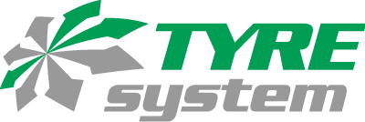
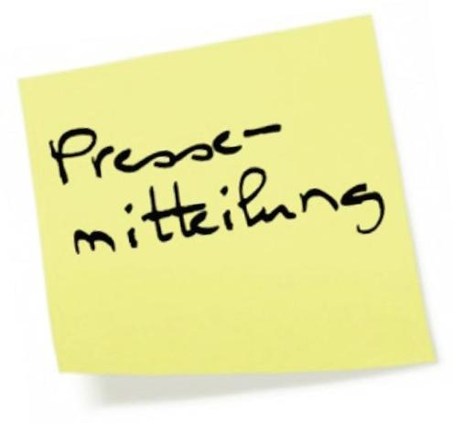

St. Johann, den 25.02.2026

TyreSystem PartnerDays 2026: Wachstum durch Partnerschaft

Am 6. und 7. Februar 2026 fanden die TyreSystem PartnerDays am Nürburgring statt. Hierzu waren Teilnehmer des TyreSystem Partnerkonzepts und ausgewählte Kunden eingeladen. Die Gäste erwartete ein vielfältiges Programm, bestehend aus zahlreichen Fachvorträgen, einem großen Ausstellerforum, einer Backstage-Tour des Nürburgrings und dem Vortrag „No Limits!“ von Extremsportler und Musiker Joey Kelly. Rund 250 Kunden waren an beiden Tagen vor Ort und nutzten die Chance zum Austausch. Hinzu kamen etwa TyreSystem-Teammitglieder und über 30 Aussteller mit entsprechendem Personal.

Begeisterung im großen Ausstellerforum
Bereits vor dem offiziellen Beginn um 11 Uhr 45 versammelten sich zahlreiche Besucher, um durch die Halle des Ausstellerforums zu schlendern. Hier waren unter anderem der Event-Sponsor Vredestein neben weiteren Marken aus den Bereichen Reifen, Felgen, RDKS, Werkstattausrüstung, Arbeitskleidung, Bürobedarf und Zubehör vertreten. Auch Partner der TyreSystem Vorteilswelt wie Strauss Deutschland und Otto Office präsentierten sich mit einem eigenen Stand. „Wir als Arbeitsbekleidungshersteller können auf den PartnerDays noch einiges an Ideen mitnehmen. Zudem treffen wir hier viele Kunden und können Fragen zu Bekleidung und Schuhen direkt am Stand beantworten“, so Martina Motke-Jasch von Strauss.

Stefan Flamme von der Borbet GmbH bewertet die PartnerDays ebenfalls positiv: „Jede Veranstaltung, die man als Lieferant mitmachen kann, ist ein Gewinn. Man stößt immer auf erwartbare, aber auch unerwartete Kontakte und Gespräche. Diese Dinge prägen dann auch weitere Diskussionen im eigenen Unternehmen. Wir hatten definitiv interessante Gespräche in Sachen Oberflächen und Anwendungen. Alles ganz prima.“

Neuheiten von TyreSystem: „TyreSystem Recruiting“ und „TyreSystem Manager“
Neben vielen Neuheiten aus der Branche rückte TyreSystem auch die eigenen Neuentwicklungen in den Fokus: Mit TyreSystem Recruiting unterstützt das Unternehmen seine Kunden bei der professionellen Mitarbeitergewinnung, zugeschnitten auf die Kfz-Branche. Personalmarketing-Experten stehen bei der Suche nach passenden Talenten zur Seite. Verschiedene Recruiting-Bausteine können individuell gebucht werden, sodass Werkstätten und Co. genau die Recruiting-Maßnahmen erhalten, die für ihr Geschäft passen. Von der Analyse über die Optimierung des Unternehmensauftritts bis hin zu Stellenanzeigen auf Social Media und Jobplattformen ist alles möglich.

Einen exklusiven Einblick erhielten die Besucher auch für den TyreSystem Manager, ein hauseigenes Warenwirtschaftssystem der RSU GmbH, das ab dem 1. August 2026 für Kunden zugänglich sein wird. Unter dem Motto „Weil’s einfach läuft“ erläuterte Product Lead Sanny Bauer in einem Vortrag die Vorteile des neuen Systems.

Gemeinsam wachsen
Geschäftsführer und Inhaber Simon Reichenecker eröffnete offiziell das Event und gab einen Ausblick auf die Zukunft der RSU GmbH. „Wachstum ist bei RSU in der DNA verankert“, betonte er und zeigte auf, dass Wachstum nicht nur im Umsatz liegt, sondern auch im Ertrag, Management und in der Erfahrung. Das Unternehmen selbst ist hier das beste Beispiel, denn aus einem kleinen Handwerksbetrieb, der bis heute existiert, wuchs ein mittelständisches Unternehmen mit 230 Mitarbeitern. Reichenecker rückte vor allem die anwesenden Partner und Kunden in den Mittelpunkt, deren eigenes Wachstum TyreSystem unterstützen und begleiten möchte. Sie sollen sich auf das Wesentliche konzentrieren, während TyreSystem ihnen mit verschiedenen Services wie TyreSystem Recruiting und auch der TyreSystem Akademie partnerschaftlich zur Seite steht.

Geballte Fachkompetenz
Bei den sogenannten Break Out Sessions hatten Gäste die Wahl zwischen jeweils fünf Vorträgen, die in zwei Blöcken wiederholt wurden. Der Kfz-Sachverständige Michael Immler – eine echte Legende unter Sachverständigen – gab mit dem Vortrag „Reifenschäden und Reklamationen im Werkstattalltag: So agieren Sie richtig!“ einen Einblick in die Welt der Reklamationen. Das Thema Recruiting griff Felix Schonarth auf und gab hilfreiche Tipps mit „Kfz-Recruiting 2.0: Neue Praxisansätze und tiefere Einblicke für die Kfz-Branche“. Arne Büchner stellte die Welt der Werkstattbesitzer mit seinem Vortrag „8 Thesen zum After-Sales-Geschäft – und warum diese alle falsch sind“ auf den Kopf und war zudem mit einem Stand im Ausstellerforum vertreten. Weiterbildung made by TyreSystem gab es mit den Vorträgen „RDKS: Kleiner Sensor, große Chance“ von Annika Ocker und der „Felgen-Basis“-Schulung von Michael Bais.

Yorick M. Lowin, Geschäftsführer des BRV, zeigte die Vorteile einer Mitgliedschaft beim Bundesverband Reifenhandel und Vulkaniseur-Handwerk e.V. auf und erklärte, wie dieser seinen Mitgliedern mit Fachkompetenz zur Seite steht. Für Teilnehmer des TyreSystem Partnerkonzepts ist die Mitgliedschaft beim BRV vergünstigt.

Fachwissen brachte auch der letzte Vortrag des ersten Event-Tags, bei dem Michael Dittmar von der Dittmar & Stachowiak GmbH mit „Hochvolt zum Anfassen: E-Mobilität ohne Berührungsängste“ über Arbeiten an E-Autos aufklärte.

Networking bei der Abendveranstaltung
Der erste Event-Tag endete mit einer Abendveranstaltung im ring°boulevard, einer Event-Location des Nürburgrings parallel zur Start- und Zielgeraden der Grand-Prix-Strecke. Die beeindruckende ring°wall, eine LED-Leinwand mit einer Länge von 45 Metern und einer Höhe von acht Metern diente vielen Kunden als Fotomotiv. Bei Sektempfang und Buffet in gemütlicher Runde konnten die Gäste sich nicht nur untereinander, sondern auch mit Ausstellern und TyreSystem-Mitarbeitern austauschen und einander besser kennenlernen. Für viele Kunden war das eines der Highlights der Veranstaltung. Den Abend begleiteten eine Band und ein DJ.

Star-Gast Joey Kelly: „Egal was ist, never give up“
Ein besonderes Highlight der Veranstaltung war der Auftritt von Unternehmer, Extremsportler und Musiker Joey Kelly, der seinen Vortrag „No Limits – Wie schaffe ich mein Ziel?“ zum Besten gab. Mit einer Mischung aus Anekdoten seiner Jugend mit der Kelly Family und den vielen sportlichen Höchstleistungen, die er erbracht hat – unter anderem die 30.000 Kilometer lange Panamericana in 104 Tagen und acht Ironman in einem Jahr – zog er gekonnt die Parallele zwischen Extremsport und der Arbeitswelt. Niemals aufgeben ist sein Rat, wenn es darum geht, auch in schweren Zeiten motiviert zu bleiben. „Es gibt nur ein Leben, jeder Tag zählt“, erklärte Kelly sein Motto, welches nicht nur auf das Privat- sondern auch das Arbeitsleben übertragen werden kann. Mit Mut, Disziplin und Leidenschaft Grenzen erreichen, überschreiten und sich immer neue Ziele setzen: Diese Tipps gab er den Gästen der PartnerDays.

Ein Blick hinter die Kulissen des Nürburgrings
Als Kontrastprogramm zu den zahlreichen Fachvorträgen diente die Backstage-Tour über den Nürburgring, geführt von Guides vor Ort. Sie gaben einen einstündigen Einblick hinter die Kulissen der sogenannten „Grünen Hölle“, zeigten Besuchern das historische Fahrerlager und gewährten sogar einen Blick in die Boxengasse. Zudem wurde erklärt, warum die weltberühmte Nordschleife seit Nikki Laudas Unfall im Jahr 1976 nicht mehr von Formel 1-Fahrern befahren wird.

In-house Kompetenz und die Zukunft der Werkstatt
Seit 2023 ist der Kfz-Teile-Bereich unter Leitung von Marcel Hopf fest im TyreSystem-Sortiment verankert und bietet den Kunden mehr als zwei Millionen Teile zur Auswahl. Mit seinem Vortrag „Gute Gründe für TyreSystem Kfz-Teile: Mehr Ertrag durch höhere Margen“ brachte Hopf den Anwesenden dieses Segment näher und erläuterte die Vorteile vom Einkauf bei TyreSystem. Kunden profitieren nicht nur von Preisvorteilen, die nicht an Aktionen gebunden sind, sondern können sich auch auf die schnelle Erreichbarkeit und persönlichen Service verlassen. Gerade Teile, die keine besondere Expertise verlangen und bei Reparaturen, die zeitlich planbar sind, lohnt sich der Einkauf bei TyreSystem. Marcel Hopf garantierte den Gästen, dass ihre Marge bei TyreSystem 20 Prozent höher sein wird als wenn sie über den stationären Handel einkaufen. Sei dem nicht so, komme Hopf mit einem Frühstück bei der entsprechenden Werkstatt vorbei.

Den Abschluss der Tagung bildete Christian Tembrink mit „KI unter der Motorhaube: Wie ChatGPT den Werkstatt-Alltag antreibt“. Hier gab er praktische Tipps für den Einsatz von KI im Arbeitsalltag, beleuchtete allerdings auch die Risiken.

Positives Feedback der Kunden
„Die PartnerDays sind eine enorme Steigerung zum ersten Partner-Event 2024“, findet das Ehepaar Perschbacher. Deren Werkstatt wurde 2023 als 300. Teilnehmer des Partnerkonzepts persönlich begrüßt. Auch Sven Döbler, Geschäftsführer und Initiator des Partnerkonzepts, zeigt sich zufrieden: „Unsere PartnerDays am Nürburgring waren für mich ein voller Erfolg. Die Veranstaltung an diesem prestigeträchtigen Ort wurde von zahlreichen Partnern und Kunden sehr gut angenommen und bot mit vielen sehr interessanten Vorträgen sowie wertvollen Informationen einen echten Mehrwert. Besonders die Vielzahl namhafter Hersteller in unserem Ausstellerforum hat dazu beigetragen, dass die beiden Tage rundum gelungen waren.“

Bildmaterial:

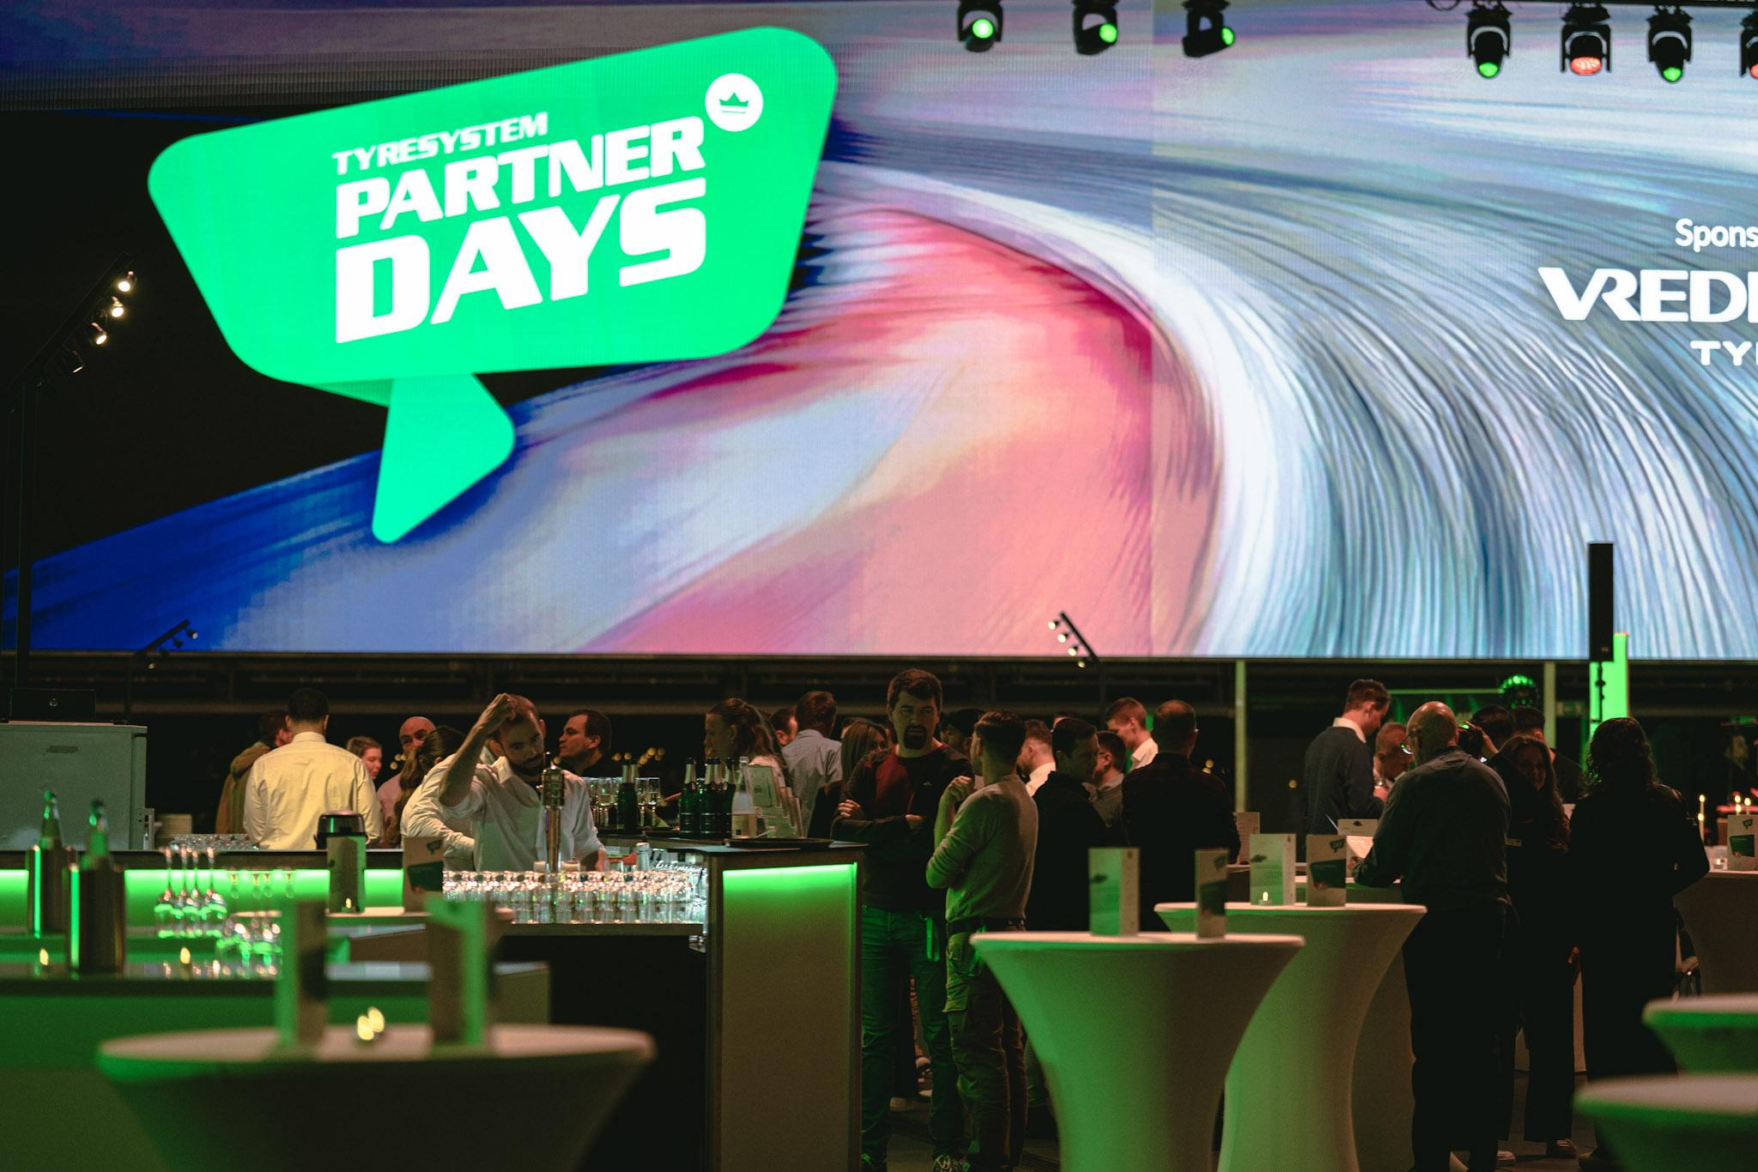 | Datei:  Titel: | Link zu umfangreichem Bildmaterial  Im verlinkten Ordner finden Sie umfangreiches Bildmaterial zu den TyreSystem PartnerDays 2026. Bitte beachten Sie, dass wir die Verarbeitung unseres Materials durch KI grundsätzlich untersagen.

Kontakt:

Christine Kulgart
Öffentlichkeitsarbeit & Social Media
Telefon: 07122 / 82593 -676
E-Mail: christine.kulgart@rsu.de

Bildunterschriften:

Bildname | Unterschrift
_12_4884.jpg | Inhaber und Geschäftsführer Simon Reichenecker eröffnete die PartnerDays mit seinem Vortrag.
_12_4891.jpg  _12_4915.jpg  _12_5923.jpg | Inhaber und Geschäftsführer Simon Reichenecker
_12_4969.jpg | Sanny Bauer stellte den Gästen das neue Warenwirtschaftssystem „TyreSystem Manager“ vor.
_12_5023.jpg  _12_5031.jpg | Im großen Ausstellerforum kamen Gäste mit den Vertretern der Branche ins Gespräch.
_12_5048.jpg | Felix Schonarth gab einen Einblick in die Welt des Recruitings.
_12_5067.jpg | Arne Büchner räumte mit den Mythen des After-Sales auf.
_12_5092.jpg | Michael Bais präsentierte den Gästen eine gekürzte Fassung der Felgen-Basisschulung, welche die TyreSystem Akademie anbietet.
_12_5125.jpg | Annika Ocker leitet die RDKS-Schulungen der TyreSystem Akademie.
_12_5189.jpg  _12_5219.jpg  _12_5697.jpg | Sachverständigen-Koryphäe Michael Immler erzählte aus seinem Arbeitsalltag mit Fokus auf Reifenschäden und Reklamationen.
_12_5306.jpg | Yorick Lowin wies auf die Vorteile einer BRV-Mitgliedschaft hin.
_12_5335.jpg | Michael Dittmar nahm den Zuhörern die Angst vor der Arbeit an E-Fahrzeugen.
_12_5385.jpg  _12_5441.jpg | Bei der Abendveranstaltung wurde im Licht der ring°wall auf ein erfolgreiches Event angestoßen.
_12_5518.jpg | Im Gespräch mit Christine Kulgart: Star-Gast Joey Kelly.
_12_5557.jpg  _12_5609.jpg | Musiker, Extremsportler und Unternehmer Joey Kelly begeisterte mit seinem Vortrag „No limits!“
_12_5670.jpg | Marcel Hopf zeigte Gästen die Vorteile des Kaufs von Kfz-Teilen bei TyreSystem.
_12_5729.jpg  _12_5766.jpg  _12_5780.jpg  _12_5787.jpg  _12_5806.jpg | Die Backstage-Tour gewährte den Gästen einen Blick hinter die Kulissen des Nürburgrings.
_12_5865.jpg | Christian Tembrink zeigte die Möglichkeiten von KI-Nutzung im Werkstattalltag auf.
DSC08221.jpg | Maximilian Mager-Roder & Martina Motke-Jasch, Strauss Deutschland GmbH & Co. KG
DSC08223.jpg | Phil Schmidt & Stefan Flamme, Borbet GmbH

